Práctica Tema 6: IA en entornos de simulación.

Memoria correspondiente a los equipos desarrollados de SoccerBots.

Fecha de entrega: 17 de Junio de 2012

Nombre de todos los miembros del grupo: Nehuén Eloy Benítez, Daniel González, José Gabriel Puado
Correo electrónico de contacto: danadn@gmail.com, nehuenboffa.edu@gmx.com, jgpuado@gmail.com

Descripción general de las características de cada uno de los equipos entregados

1.1. EXPLICAR CLARAMENTE EL MODELO DE COMPORTAMIENTO (INDEPENDIENTEMENTE DE LA IMPLEMENTACIÓN ESPECÍFICA) DE CADA UNO DE LOS EQUIPOS ENTREGADOS.
Caracteriza tu equipo según los términos vistos en clase: ¿son equipos homogéneos? ¿jugadores reflexivos? ¿tienen memoria? ¿se comunican entre sí? …

Boffa Maisters es un equipo heterogéneo, en el que cada jugador ejecuta un rol diferente. En cada paso, el entrenador asigna los comportamientos a los jugadores, en función del estado del partido. Por ejemplo, si nuestro equipo va ganando, modifica el comportamiento de dos de los jugadores a defensas.

No se realiza paso de mensajes entre jugadores en ningún momento y se cambia el rol de cada jugador en función del criterio de la clase Entrenador.

Máquinas de estados utilizadas. (si puedes haz algún gráfico)
¿Cómo se han obtenido? ¿ cómo se ha realizado el diseño?

A continuación se muestran algunas de las máquinas de estados que consideramos más interesantes. En un principio diseñamos una serie de máquinas más básicas en papel, y a partir de estas tratamos de afinarlas y mejorarlas observando su comportamiento en sbTournament.

Maradona
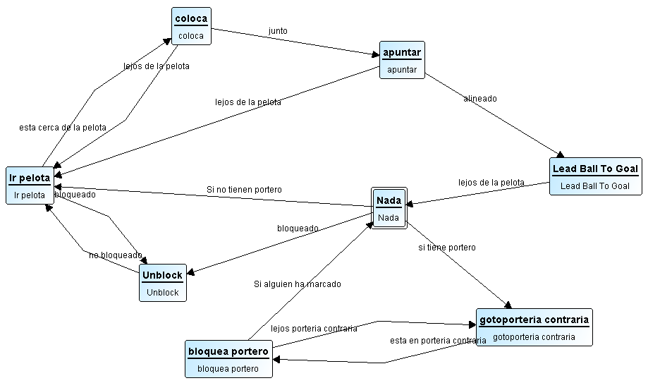
Trata de marcar o de bloquear al portero, dependiendo de la situación.

IndianaJones
Buscador mejorado. Su comportamiento es el de “pulular” cerca del centro, en espera de un kickoff que situe la pelota cerca. Cuando esta está cerca, trata de interceptarla y dirigirla hacia la portería.

Compi
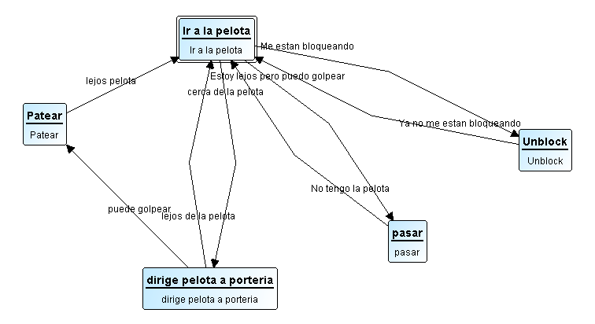
Su objetivo es el de interceptar la pelota, y pasarle la pelota a su compañero más cercano, o si se ve en situación golpear hacia la portería. Emplea el método experimental pasar, por lo que no acaba de funcionar correctamente.

Defensa
Se mantiene en una situación cercana a la portería, y bloquea a los oponentes que se acercan a la portería.

Portero
Se mantiene junto a la portería, alineado entre esta y la pelota.

1.2 Utilización de la herramienta EcO vs. Uso directamente de la RobotAPI
- Explica las ventajas e inconvenientes en fase de diseño
- Explica las ventajas e inconvenientes en el equipo diseñado. ¿Es mejor un equipo diseñado con EcO que un equipo programado con la API? Razona la respuesta e incluye soporte (resultados) para las conclusiones.

El uso de la herramienta eCo nos permite crear roles para nuestro equipo de manera más intuitiva y rápida que a través de la API. Sin embargo, mediante la API podemos profundizar en los comportamientos, llegando a más bajo nivel.

La herramienta que más hemos usado en la elaboración de nuestro equipo ha sido eCo. La creación de los comportamientos gráficamente mediante maquinas de estados, nos ha parecido bastante potente a la hora de crearlos. Sin embargo, la “creación gráfica” puede resultar en algunos casos excesiva, haciéndolo más tedioso de lo que es. Por ejemplo, a la hora de definir las aristas, creemos que sería más sencillo incluir las condiciones a mano, en lugar de la selección gráfica que no hace sino complicarlo, teniendo en cuenta a quien va dirigido el programa.

La herramienta eCo es muy interesante, sin embargo no esta del todo completa y no es demasiado intuitiva, por lo que requiere de un aprendizaje previo tanto de su manejo como de las operaciones básicas. Por tanto, quizá la RobotAPI podría haber sido más conveniente en nuestro caso.

No obstante, todos los roles del equipo han sido creados mediante eCo, y la visualización mediante máquina de estados también ha sido de gran ayuda a la hora de desarrollar y comprender los comportamientos.

Para cada equipo diseñado con máquinas de estados:
- Nº de estados
- Nº de aristas
- Tiempo empleado.
- Reutilización (si un role se usa en varios equipos).
Si el equipo ha participado en el campeonato comentar los resultados obtenidos y justifica si se podría mejorar el comportamiento después de ver el juego en competición.

Boffa Maisters compitió en la 6ª edición del UCM Tournament. El equipo no pasó de la primera ronda de liguilla, quedando en el antepenúltimo puesto.

Después de ver el equipo en la competición nos percatamos de una serie de fallos de los que no nos habíamos dado cuenta antes. Ahí se abre la primera rama de mejoras, arreglarlos. Una vez arreglados se debería mejorar el comportamiento del delantero y añadir algún rol más de centrocampista.

Si se ha realizado un equipo basado en casos: Base de Casos
Debido a la falta de tiempo por parte de los componentes del grupo, la utilización del paradigma CBR fue descartada.
1.4. Validación y verificación
¿Cuál de los equipos y paradigmas de razonamiento te parece más adecuado?
¿Cuál se comporta mejor?
De los paradigmas indicados, nos parece más adecuado el CBR junto a una comunicación de los jugadores entre sí. En función de los sensores y la situación actual, deciden cuál es la mejor jugada y puede permitir estrategias más elaboradas como pases determinados, desmarques…
Todo esto combinado con un aprendizaje progresivo haría un equipo realmente competitivo, pero en nuestro caso particular, no disponíamos del tiempo necesario para diseñarlo e implementarlo.

El paradigma de la base de casos nos pareció excesivo dado la magnitud del equipo. Probablemente en el simulador original de Robocup le encontraríamos más sentido, en cambio en Soccerbots los equipos son de tan solo 5 jugadores, y la duración de los partidos no se espera superar los dos minutos. Si añadimos que los que equipos a los que se enfrentará son bastante variados, no lo consideramos un paradigma adecuado para el problema a resolver.

Respecto a emplear eCo o la RobotAPI, como mencionamos anteriormente, pensamos que el uso de la RobotAPI directamente habría resultado más adecuado aunque no se empleó en el desarrollo del equipo. Haberlo hecho de esta forma nos habría permitido un mayor control en las instrucciones, y haber empleado el tiempo dedicado al aprendizaje de eCo a conocer mejor y testear los comportamientos desarrollados por la otra vía.

Por otro lado, no queremos menospreciar la labor de la herramienta eCo, que estamos seguros que con algunas mejoras en la interfaz será una herramienta en la elaboración de los comportamientos. Hay que destacar que la visualización de las máquinas de estados nos ha ayudado a comprender como diseñar estos.

COMPARA EL COMPORTAMIENTO DE LOS EQUIPOS REALIZADOS RESPECTO A OTROS EQUIPOS DE LA DISTRIBUCIÓN (resultados, tiempos…).

En una o dos líneas ¿cuál es la característica que distingue a cada uno de tus equipos de otros? Cuáles son tus aportaciones.

Aunque probablemente estas ideas deberían haberse afinado más. Podemos destacar en Boffa_Maisters los mecanismos para evitar actividades “maliciosas” del oponente, como el bloqueo del portero.

Lo que se intenta hacer cuando algún oponente bloquea al portero es que el entrenador cambie los roles del portero con el de otro jugador, con lo que el que antes era el portero por lo general se libera y el nuevo portero baja a la portería a defender. Si vuelve a ser bloqueado se repite el proceso.

Grupo del trabajo
2.2. Resultados
Si han competido los equipos entre sí, indicar los resultados en forma de tabla. Evaluar las distintas estrategias respecto al tiempo. ¿Hay una diferencia significativa entre los tiempos de decisión de los jugadores en una u otra estrategia?
No se han realizado implementaciones en otros paradigmas. No obstante, pensamos que las decisiones tomarán más tiempo si se emplea una base de casos. Además de requerir una fase de entrenamiento considerable.
3. Conclusiones
Explicar qué has aprendido al diseñar y construir el sistema.

¿Te ha parecido interesante esta práctica? (respecto al resto de prácticas de la asignatura).

Nos parece una práctica diferente, llamativa y amena, en la que se puede poner en práctica algunas de las técnicas aprendidas a lo largo del curso. La competitividad entre los grupos fomenta además el interés en querer mejorarla.

El único problema son las fechas. Para el resto de prácticas sí que hemos dispuesto de tiempo pero para esta, al estar tan al final, con todas las asignaturas pidiendo sus propias prácticas, no hemos podido dedicarle el tiempo que nos hubiese gustado.

Destacar los puntos en los que crees que destaca tu práctica y en los que crees que se podría mejorar

No pensamos que tenga ninguna cualidad en especial. Alguno de los comportamientos quizá puedan resultar originales. Por ejemplo, el rol “buscador”, que se mantienen “pululando” cerca del centro del campo, de esta forma en caso de que la pelota quede bloqueada y se haga un kickoff, el jugador se encontrará mejor situado que el resto de jugadores para interceptarla.

Dificultades encontradas.

Quizá la mayor dificultad encontrada, aparece a la hora de manejar los vectores. Este problema se puso de manifiesto durante el torneo realizado en clase, el equipo no se comportaba igual según donde jugará. Cuando el equipo jugaba como visitante, los defensas quedaban atascados junto a la portería, dando la sensación de que había más de un portero.

Cabe mencionar que las máquinas de estados también nos crearon dificultades ya que a veces no funcionaban como se suponía que debían hacerlo, lo que nos privó de tiempo de diseño en algunas partes del desarrollo.

Extensiones que se podrían realizar de forma sencilla. Explicar cómo lo harías.

Una extensión interesante sería promover un aprendizaje CBR progresivo utilizado para mejorar las tácticas. Las tácticas se podrían mejorar en función de los resultados o del tiempo total de juego. Esto sería factible con una versión nueva de SoccerBots que incorporara algún tipo de almacenamiento de datos, por ejemplo en XML, que pudiesen utilizar los equipos.

